出土文献与古文字研究青年学者访谈055：刘影

编者按：为了向青年研究人员和在读学生提供学习、研究出土文献与古文字的经验，复旦大学出土文献与古文字研究中心约请从事相关研究并卓有成就的部分学者接受我们的访谈，题为“出土文献与古文字研究青年学者访谈”，由“古文字微刊”公众号、出土文献与古文字研究中心网陆续发布。衷心感谢各位参与访谈的学者。

个人简介

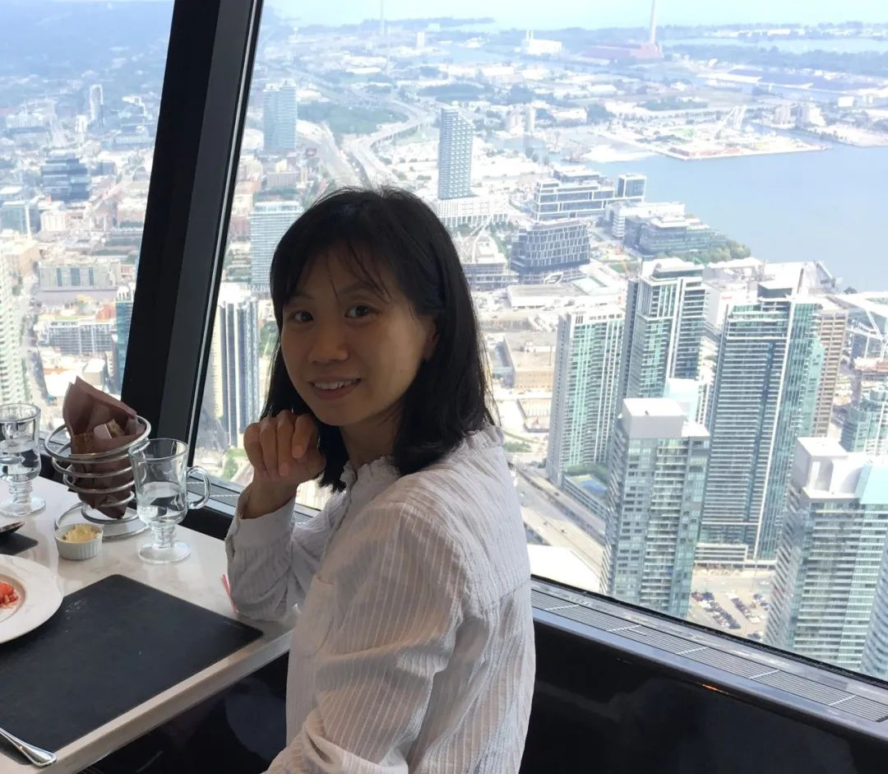

刘影，河北保定人，首都师范大学文学院、甲骨文研究中心副教授，研究方向：出土文献与古文字学。

1. 请介绍一下您学习和研究出土文献与古文字的经历。
2007年，我从河北大学考入首都师范大学，师从黄天树教授，开始真正学习古文字。说来很惭愧，我在河北大学被保送攻读研究生，其实是主修金文的，师从陈双新教授，但是当时并没有入门，或者说根本没有好好读过书。研究生三年，我工作了一年半，因为某些原因，我发誓再也不走求学之路。但是走出校园，才发现还是继续学习比较适合我，在准备考博的八个月里，才真正读了一些书。那个时候考博真的没有一点难度，一共四名学生报考，录取一个人。当年的第一名是齐航福，我是第二名，本来没有希望的，巧在首都师范大学文学院那年试点招收自费生，忘了谁告诉过我，“能用钱解决的问题都不是问题”，当时轻信了这句话，于是开始了读博的人生，现在想来真是“缘分”使然。
跟着黄天树师学习，就从金文专业换到了甲骨专业。当时首都师范大学的博士学制是三年（现在已改为四年），黄师的博士几乎没有不延期的，因为甲骨原始材料太多，需要从头学起的知识更多，真是“一入黄门深似海”！
当年选择的论文题目是《殷墟胛骨文例研究》，博士论文一定要选择一个自己感兴趣的题目，会快乐很多。为了把牛胛骨的形态搞清楚，我们特意买来牛的肩胛骨，熬煮四五个小时，等上面的筋肉、角质等全部脱落，便可以仔细观察肩胛骨的形态了。从肩胛骨的实物来看，臼角在右的牛胛骨，在牛身上其实是右胛骨，臼角在左的牛胛骨，在牛身上其实是左胛骨，但是在甲骨学上，为了与龟腹甲保持一致，卜兆的兆枝向左，便认定为右胛骨，兆枝向右，便认定为左胛骨。由于牛胛骨的兆枝一般朝向臼角，所以按卜兆方向判断出来的胛骨左右刚好与牛身上的左右相反了。这个问题我们在课堂上讨论过很多次，现在学界对这个问题也一直有争议。有讨论才有进步，所以求学的过程中，有良好的学习氛围是非常重要的。现在，甲骨文研究中心对学生的培养也非常注重学生间的传帮互带以及讨论交流。
做学术研究，入门非常重要，有的学生到毕业恐怕都还没有真正入门。我们当年是靠甲骨缀合入门的。初学者从甲骨缀合做起，有两个好处：第一，尽快熟悉原始材料，做好材料的整理；第二，在整理原始材料的基础上发现一些新材料。甲骨文跟金文、简帛文字不同，很多都是碎片，许多拓片上的字根本看不清，即使对照释文类专书看过，也常常留不下很深的印象，这是非常令人苦恼的一件事。尤其黄天树师有时从师组卜辞讲起，初学者接受起来就更难了。
我们在做甲骨缀合的时候，各有各的方法，我是从整理材料入手，比如读到合集第十三片，上面有“令……防”的辞例，我会把所有这样的辞例全部汇集到一起，读到“登人三千/五千”的辞例，再把这样的内容整理到一起……做得多了，总会有一些发现。碎片上经常会有残字，收集材料的时候，要特别注意把有残字的材料也收集起来，这样整理原始材料，就比较全，也容易产出缀合成果。当一个搞甲骨的人有了第一片缀合的时候，你无法想象他的激动与愉悦，也正是这种激动与愉悦让做缀合的人乐此不疲，废寝忘食。学术研究应当是这样，如果无法沉醉其中，那做学术就完全是一件枯燥乏味，甚至痛苦的事情了。所以林宏明先生有一本缀合集叫《醉古集》，有一部分原因就在于此。以前整理材料，不会利用电子资源检索，用得最多的是复印的《殷墟甲骨刻辞类纂》，幸好《类纂》翻烂了，也会用电子资源检索了。研究甲骨的博士，一般到毕业的时候，《合集》《合补》恐怕要翻得很烂才行，最起码提到一个甲骨片号，就要知道它在《合集》的第几册，看到一版重要的甲骨图片，大约也要知道它在《合集》中是哪个片号。就像李爱辉看到一版甲骨，就知道这版甲骨谁缀过，又有谁加缀过，缀完了是什么样子等等。
沉迷缀合与原始材料，也有一些弊端。比如读某些文章或著作的时候，看到作者引用的材料，就想看看能不能用缀合去完善材料，所以文章与著作就读得很慢，影响知识面的扩展，这些年来，总感觉是“一条腿在走路”，欠缺的知识很多。即使这样，我们依旧把对原始材料的学习放在首位，有些文章对卜辞的引用就是错误的，在此基础上得出的结论也不会正确，原始材料是最基础的东西。

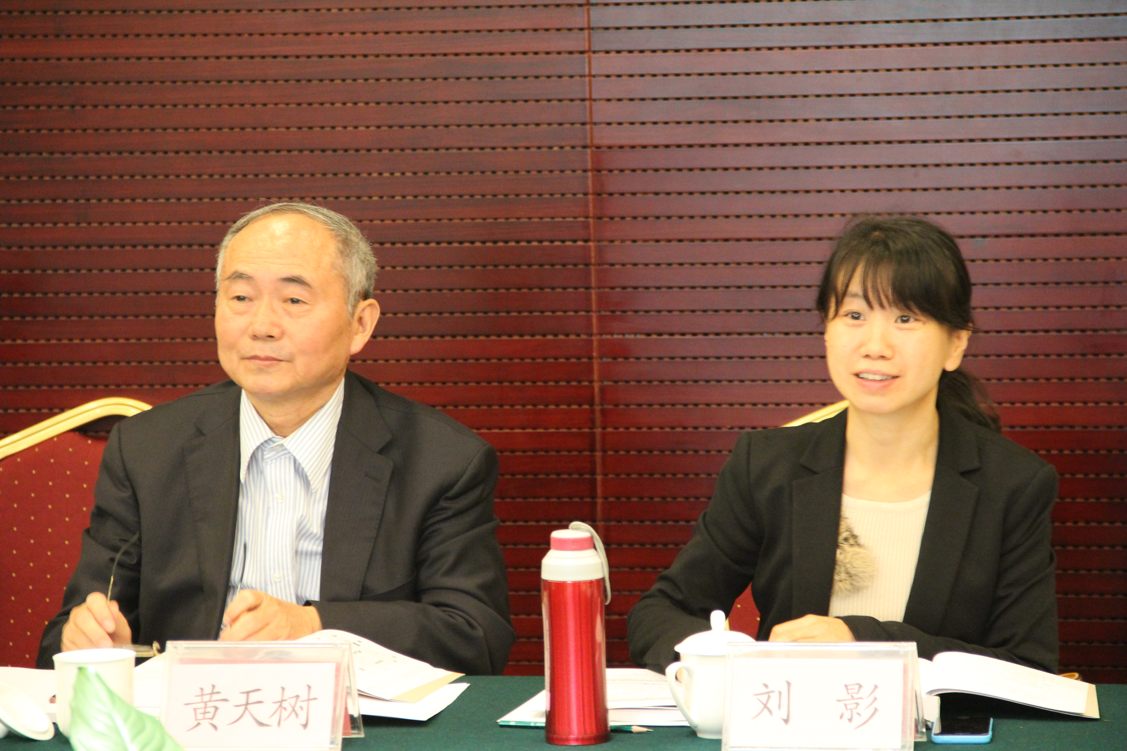
黄天树先生与刘影女士

2. 您目前主要的研究领域有哪些？该领域今后的预想研究或拟待研究的方向和课题有哪些？
目前我有两个研究课题：一个是甲骨形态研究数据库建设，一个是甲骨文的大众普及课题。甲骨形态数据库一直在做，我自己很感兴趣，但工作量实在太大，之前完全没有预估到将近五年都没做完，可能是因为我自己的力量太弱小。甲骨文的大众普及确实是一个很好的课题，但搞来搞去，要结项了，才发现自己做的东西还是太专业，远达不到大众普及的要求。
甲骨文中待解决的问题很多，可供研究的课题也很多。甲骨学研究大致集中在这几个领域：文字考释、字体分类、分期断代、甲骨缀合、文例研究、语法研究、形态学研究以及在此基础上的商史研究等。这些年我的着力点主要在文例研究、甲骨缀合与形态研究。做甲骨缀合的人都知道，一旦沉迷其中，往往无法自拔，这两年我刻意停下缀合的脚步，将研究的视角向外拓宽一些，因为甲骨文中还有很多待解决的问题，甲骨卜辞中也有很多读不懂的内容。要想真正读懂甲骨卜辞，恐怕还要在甲骨卜辞之外下功夫。所以今后打算多读读金文、简帛文字材料，比照以前的思路，还是在基础材料上下功夫。没有具体方向，但凭兴趣。

3. 您在从事学术研究的过程中，在阅读、收集资料、撰写论文、投稿发表等方面有什么心得体会？
阅读与收集资料都需要日积月累，不能急于求成。以前很多资料都是记在书或本子上，后来发现还是电子档最省事，因为写文章的时候可以直接拿来用，出去开会的时候也方便携带。现在电子资料非常发达，又经济又便捷，还便于检索。平时有了积累，有心得的时候一定要写一写，不然时间一长，就再也没有当时的灵感了。论文写完之后，一定要放一段时间，因为经常会出现需要增删、修订的地方。再找个适当的时机，与大家讨论，请大家批评，多征求一些批评与修改的意见，之后再慢慢沉淀。
以前为了评职称，论文自然是产出得越多越好，我想以后的论文还是要求精。如果自己觉得论文水平一般，投稿之后被退稿，那在情理之中，也不用多难过；如果自己觉得很好的论文被退稿了，那是期刊的损失，当然也不用难过。虽然也有很多被退稿的经历，但是我一直用这样的阿Q精神避免被打倒。投稿发表的前提还是把自己的论文打磨好，这就是我的体会。

4. 对您迄今为止的学习和研究影响较大的著作或学者有哪些（或哪几位）？
对我的学习和研究影响最大的是我的博士生导师黄天树先生。黄老师从没有过多的说教，是在“为学为师”的过程中，对我们潜移默化的影响。2007年我博士刚入学的时候，心思很浮躁，这些年最大的改变就是没有了当初那份浮躁。甲骨文研究中心现在还有李宗焜先生写的一幅字——“去绝浮躁”。
除了“戒骄戒躁”，黄师对我们影响最大的还有“勤劳”。黄师每年寒假固定要看博士生的毕业论文，大年三十儿还在读书，写文章，最近十来年的暑假，都在忙《甲骨文大系》的稿子。他说：“我们搞研究的，也没什么节假日。”节假日反而是可以静下心来搞学术的最佳时间，因为节假日一般不会有这样、那样的通知，不用再填这样、那样的表格，也很少有这样、那样的人来探访。
以前黄师上课，大家经常会趁课间的时候，用手机偷偷拍下黄师的《甲骨文合集》与《说文解字》，因为这两部书上，都是密密麻麻的笔记，原书空白之处不够的，还要加页，内容之详细，字迹之工整，令人惊叹。可惜我一次也没有拍过，但是从中得其精髓，我们也会在自己的《合集》上记一些东西，积累材料。
再谈一点“认真”。我印象非常深刻的一件事：有一天黄师在跟我谈事情，助管拿来一张单子，需要我签名，我习惯地拿起笔来就要“龙飞凤舞”，黄师立即嘱咐我“慢慢写，把名字签好，不要着急”。黄老师所有的签名都是一笔一画，一丝不苟的，包括给我们改论文的字体，也都是非常工整的。每年寒假，黄老师都要花一个假期来改博士论文，改好后，我们会去黄老师家里再详细讨论，一谈就是一天，师母还要给我们做一顿午饭。每谈一点，黄老师都会把重重的《合集》一本一本搬过来，依据《合集》中的材料指出论文中的问题以及需要补充哪些证据。
“踏实”“勤奋”“认真”恐怕是每位黄门弟子在黄师身上学到的东西，当然，除了这些，还有黄师的诲人不倦以及对学生的关爱。我有幸遇到人生中的两位重要导师及两位师母，都对我关爱有加。硕士导师陈双新师告诉我，“欲修学品，先修人品”，如果做人有问题，学术不会做得好的。当我在生活与科研中纠结时，陈师告诉我“家庭是第一位的”。陈老师更像是我的人生导师，简单的话里处处透着人生哲理。

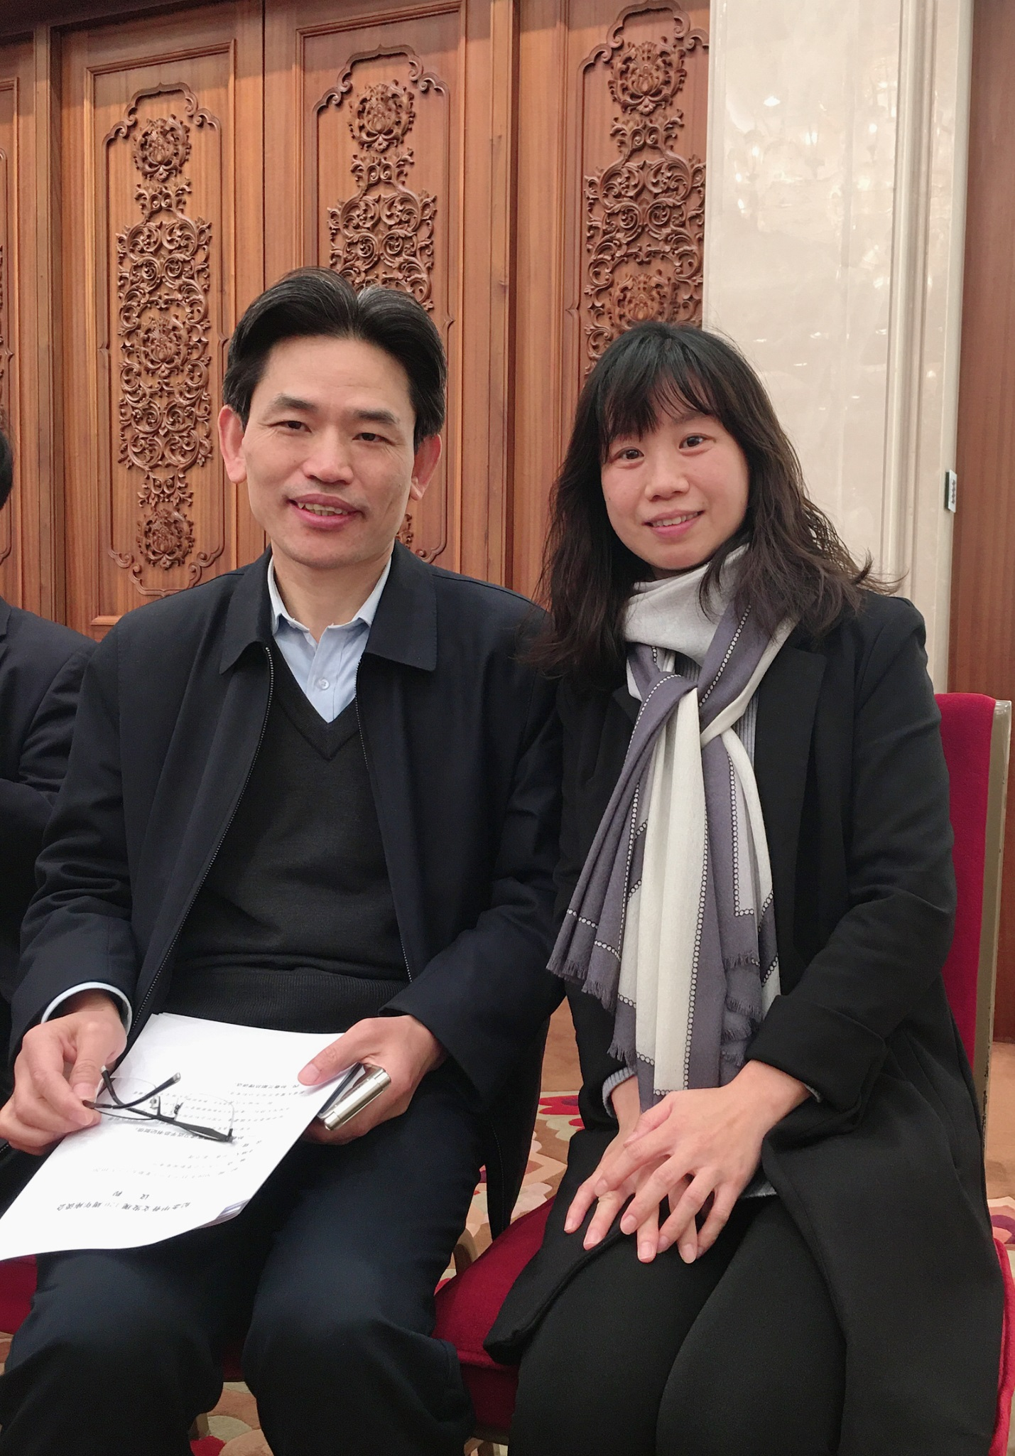
陈双新先生与刘影女士

5. 请结合您的学习和研究经历，为初学者提供一些建议。
这里的建议只供初学甲骨者参考。很多人认为甲骨很神秘，特别想进到这个领域一探究竟，初到这个领域也很兴奋。一个人对一门学问有热情，实在不容易，也难能可贵。有一时的热情并不难，难的是要有一辈子的热情。还有一些圈外的人对我们有些非议，觉得我们每个搞古文字的人都跟出土文物一样。我们确实很少有时间把自己打扮得光鲜亮丽，只能始终保有一颗华丽的内心，并慢慢地打磨自己，用“善良”“踏实”“勤奋”“认真”这些美好的品性来修饰自己。
在真正的学习层面，我的经验是：学甲骨文要从原始拓片读起，重视原始材料。黄天树师说：“甲骨拓本是第一手研究资料，阅读黑底白字的甲骨拓片，不但能熟悉商代的语言文字，而且还能获得很多有用的甲骨知识，诸如拓本优劣、字体类别、甲骨形态、钻凿形态等。”这一点我在前文也反复提到过。初学者读拓片的时候，一定记得要参考照片及其他著录材料，不建议一开始就参考别人做的摹本，最好能自己做做摹本，做摹本的时候不仅要把字形摹写准确，还要把甲骨形态描摹准确，这也是一种学术训练。
甲骨原始材料众多，漫无目的地读可能会事倍功半，可以带着问题，有目的地搜集材料，也可以分内容整理，比如可以专门整理军事卜辞、田猎卜辞、生育卜辞，也可以分字体整理，集中整理某一类别的卜辞，黄老师以前的硕士论文都是这样选题的，由局部开始，再慢慢扩大至整体。
当然真正想学好这门学科还要注重吸收相关学术研究的成果，比如“说文学”研究成果、铜器铭文研究成果、简帛文字研究成果等，同时注重传世文献材料的阅读与积累。
古文字学科需要长期的学习与积累，小有成就没有必要沾沾自喜，饱受挫折也无需灰心沮丧，既然选择了这个学科就一定要坚持下去，这是要做一辈子的事情。搞甲骨研究的人实在太少，甲骨文中有许多尚待解决的问题，我们希望看到研究甲骨的队伍真正壮大起来。

6. 在数字化和信息化的时代，电脑技术或网络资源对您的研究具有什么样的影响或作用？
听葛亮先生讲过一次网络资源利用的讲座，我受到的冲击很大，感觉被狠狠拍在了沙滩上。那次讲座之后，我开始向数字化转型，不久又遇新冠疫情，更加体会到电子资源的重要性。
不得不承认，在数字化和信息化的时代，电脑技术和网络资源给我们带来了极大便利。比如汉达文库的甲骨文检索功能，吴镇烽老师的《商周金文资料通鉴》，让我们在节省空间的同时，亦节省了金钱与搬来搬去的劳力，更提高了利用材料的效率。数字化和信息化是必然趋势，无非是要求我们经常进行头脑革新，努力跟上时代与技术的变化罢了。

7. 出土文献与古文字研究与众不同的一点，在于许多论文或观点是发布在专业学术网站上甚至相关论坛的跟帖里的，您如何看待这一现象？您对相关的学术规范有何认识或思考？
相关学术网站上发表的文章与跟帖，是学术自由的一种表现，是期刊杂志发表论文速度跟不上学术要求的替代品。但任何自由都是相对的，网站上发表的文章也需要学术规范，学术论文还是不要太随意的好。既然是为了追求发表的速度，相关学术网站不如直接开辟一个网站自己的电子学术期刊，在保证发表时效的同时，做好相关学术规范，当然根本还在于发文作者自己有意识地遵守学术规范。

8. 您如何处理学术研究与其他日常生活之间的关系？学术之外您有何锻炼或休闲活动？
我觉得工作与生活就是跷跷板的两端，太注重生活质量，科研肯定是搞不好的；花很多精力和时间在学术研究上，生活就不会尽如人意，毕竟人的精力与时间是有限的。我是两个孩子的妈妈，大宝要上各种课外班，二宝需要经常陪伴来构建心理安全，这样重要的责任与义务，我觉得应当辞职回家做全职妈妈才能做到。但是我热爱这个学科，不可能放弃我的学术研究，所以必然做不了一个好妈妈，接孩子放学都要定好闹钟，不然肯定会错过，最痛苦的事情是正对某个问题思考得津津有味的时候，闹钟响了……科研人员好像也都有类似的烦恼，因为不用坐班，所以家里看孩子、买菜、做饭的事情就都留给不坐班的那个人了，而且科研人员普遍收入低，多为家里付出就成了应该的事情。怎么才能处理好呢？看在家庭给予了我们无限温暖与强大支撑的份上，该为家里付出的时候也得付出，看需要解决的主要矛盾是在生活上还是在学术研究上吧！或许退休了就可以心无旁骛地做研究了。
如果不是单位党日活动的时候能去看场电影或出去走走，我恐怕是没有休闲与锻炼的。很怀念中心刚成立的那年，莫教练教我们打网球的日子，本来搞缀合的队伍硬生生成了一支网球队。偶尔在工会的羽毛球场地，莫教练、王子杨、李爱辉我们四人能打一场混双，也是很开心的事情。

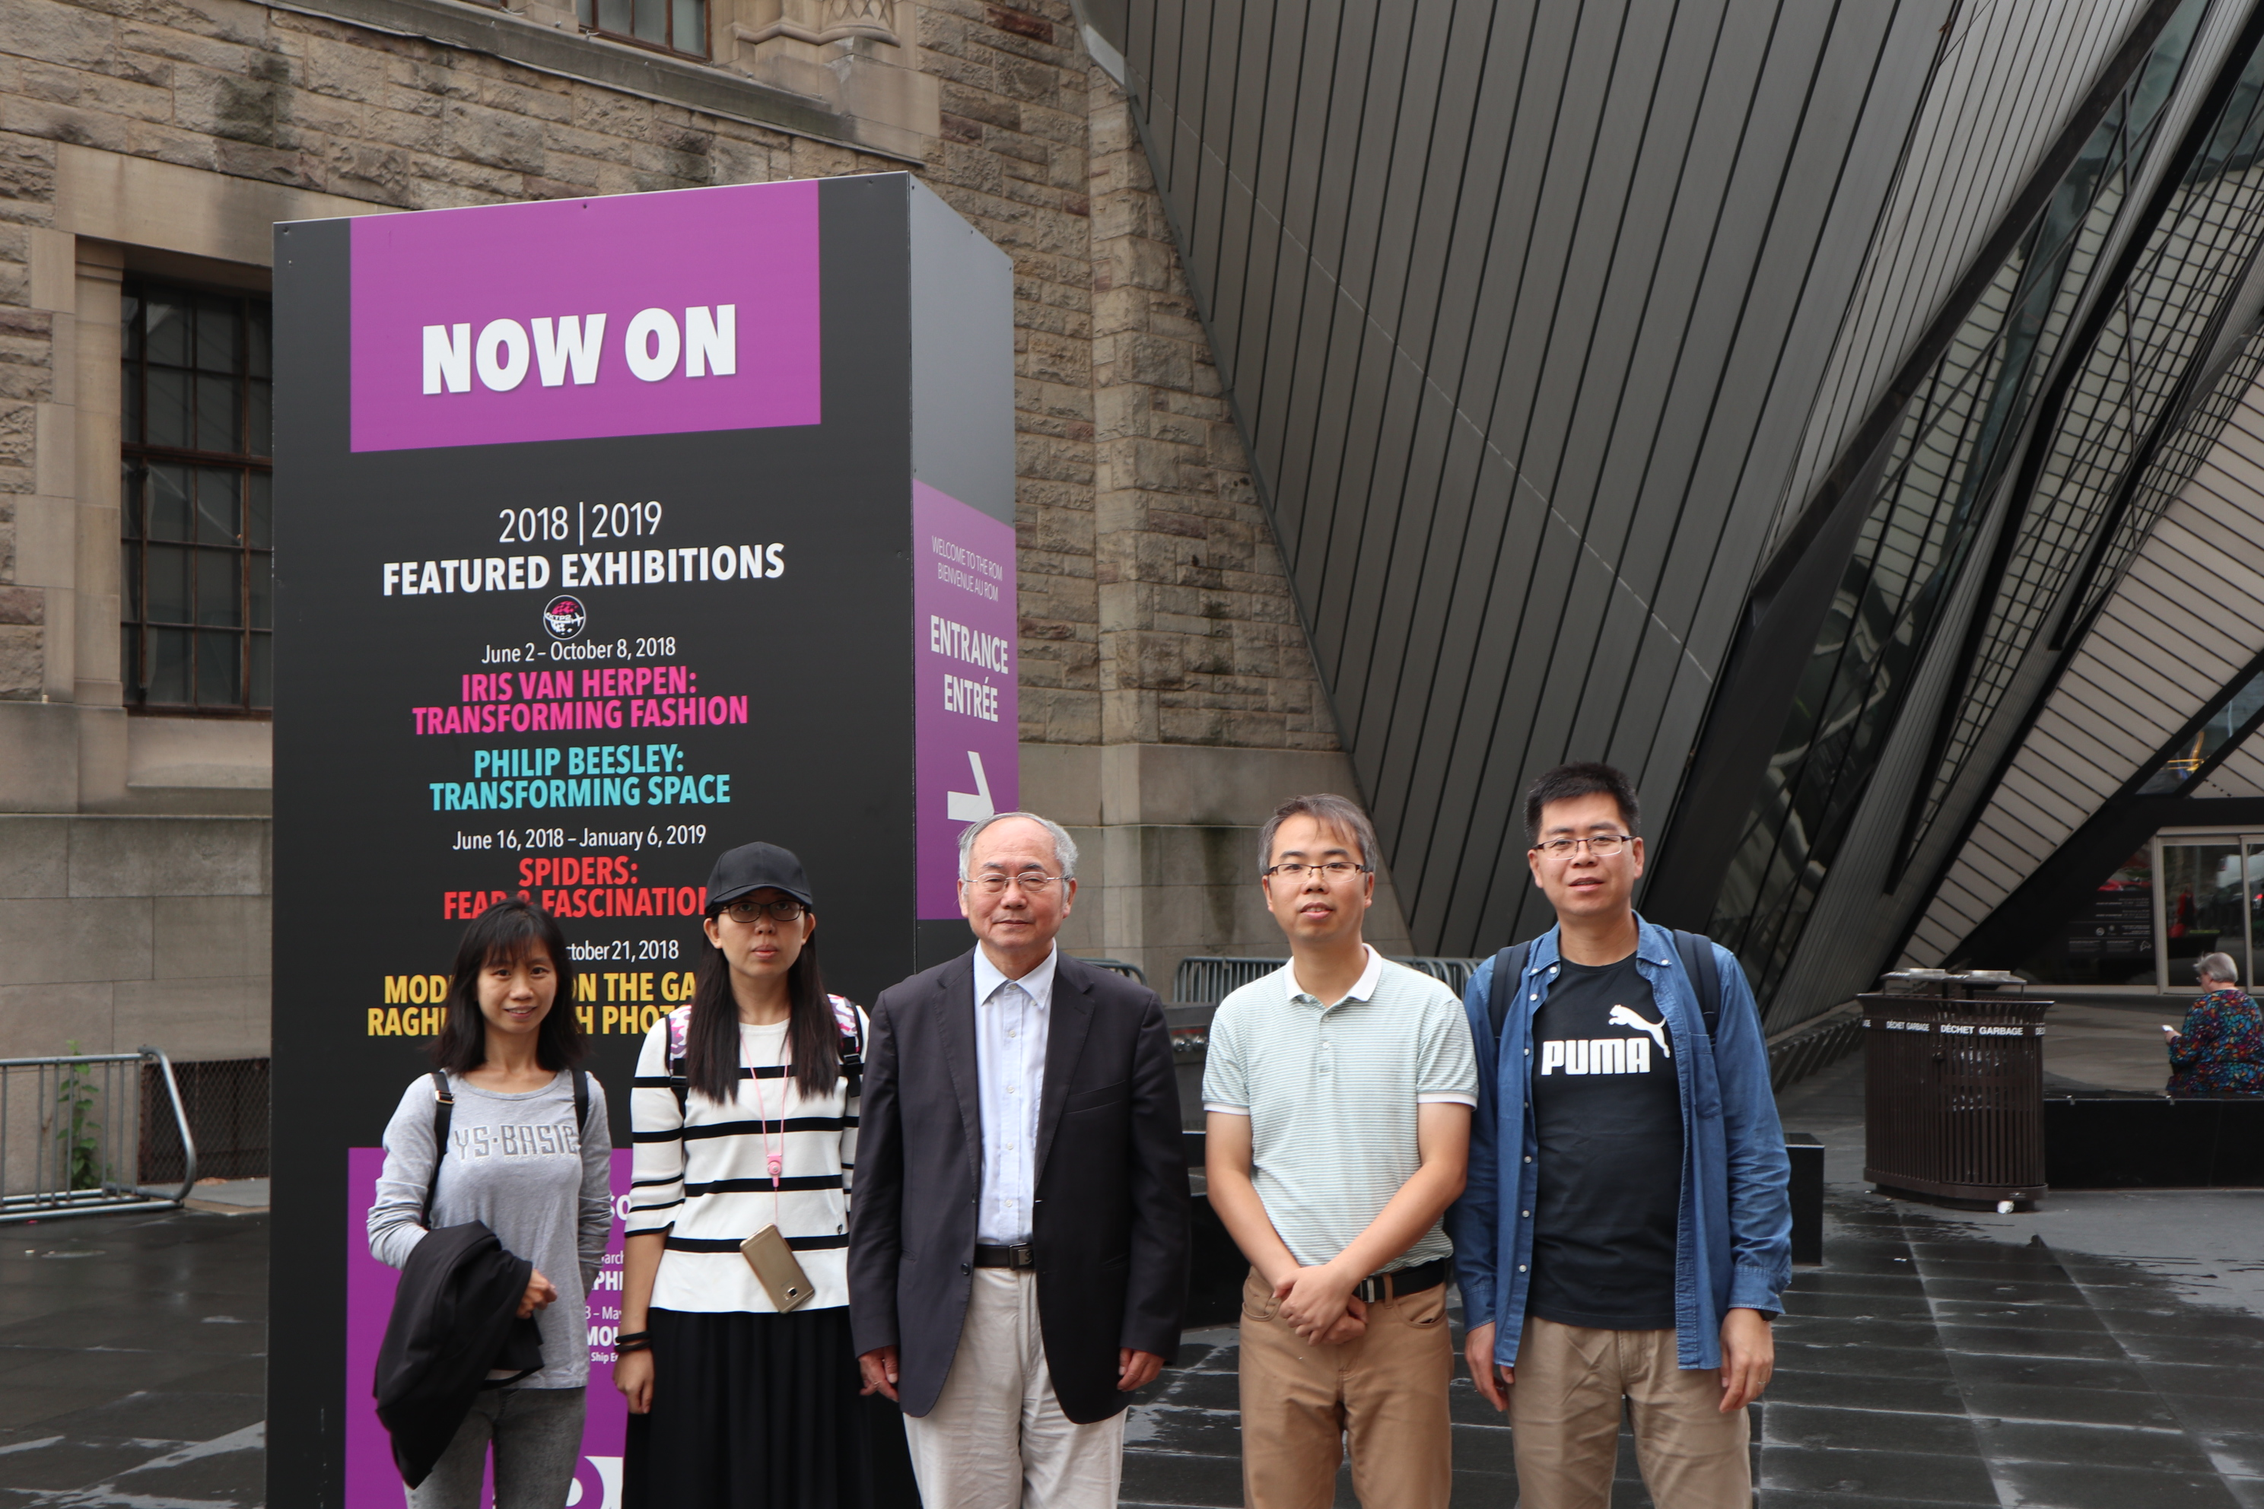
从左至右分别为：刘影、李爱辉、黄天树、莫伯峰、王子杨

感谢刘影女士接受访谈。本文所有图片均蒙刘女士提供。

